Hinweise zum Ablauf und zur Formatierung
von Elektronisch-unterstützten Papierklausuren

Basierend auf der CaseTrain-Oberfläche können rein elektronische Klausuren und papierbasierte Klausuren erstellt werden. Dabei gibt es verschiedene Randomisierungsmöglichkeiten, wobei es möglich ist, für jeden einzelnen Studierenden ein individuelles Klausurexemplar zu erstellen.
Die Papierklausuren werden anschließend gescannt und elektronisch korrigiert und ausgewertet, wobei eine umfangreiche statistische Auswertung (Item-Schwierigkeit, Item-Trennschärfe etc.) zur Verfügung steht.
Damit das vom Autor gewünschte Frageformat auch vom Prüfungsserver erkannt wird, sind bei der Erstellung des Klausurdokumentes in MS Word einfache Formatierungsregeln zu beachten.
Für einen reibungslosen Ablauf und die fehlerfreie Übertragung sollten nachfolgende Hinweise beachtet werden.

In unserem WueCampus-Kurs „Tablet basierende Klausuren in der Medizin“ finden Sie eine Demo-Klausur und ein Demo mit den vom Institut für Medizinische Lehre und Ausbildungsforschung empfohlenen Frageformaten. Beachten Sie aber, nicht alle Frageformate sind für elektronisch-unterstützte Papierklausuren geeignet.
https://wuecampus2.uni-wuerzburg.de/moodle/course/view.php?id=26123
Falls Sie sich in diesen Kurs nicht einschreiben können, schreiben Sie eine E-Mail an pruefungen.humanmedizin@uni-wuerzburg.de.
Nutzen Sie die Vorlage vom letzten Semester für die Formatierung Ihrer Klausur.
Zur Erstellung einer Musterklausur nutzen Sie CaseTrain exam service https://casetrain.uni-wuerzburg.de/eat/. Passwortanfrage unter: pruefungen.humanmedizin@uni-wuerzburg.de

Inhalt

1. Allgemeiner Ablauf 2
1.1 Zeitlicher Ablauf 2
2. Formatierung der Elektronisch-unterstützten Papierklausur 3
2.1 Bevor Sie mit der Formatierung beginnen 3
2.1.1 In der Klausur verwendete Fragetypen und Besonderheiten 3
2.1.2 Bewertungsschemata 3
2.2 Eingabe und Formatierung der Klausurfragen 4
2.5 Generierung einer Musterklausur 4
2.6 Übermittlung Ihrer Klausur an das Prüfungsteam der medizinischen Fakultät 5
2.8 Formatierungsbeispiel 6
3. Bewertungsschemata 8

1. Allgemeiner Ablauf

Sobald der Prüfungstermin feststeht, informieren Sie bitte das Prüfungsteam und geben an, wann, welche Klausur mit wie vielen voraussichtlichen Teilnehmern Ihre Klausur stattfinden wird.

1.1 Zeitlicher Ablauf

- Spätestens drei Wochen vor Klausurtag
Über WueCampus bzw. Aushänge informieren Sie die Prüfungsteilnehmer zu Ihrer Klausur. Einen Vordruck zum Ausfüllen und Ergänzen bzw. Abändern finden Sie auf WueCampus (https://wuecampus2.uni-wuerzburg.de/moodle/course/view.php?id=26123) bzw. erhalten diesen vom Prüfungsteam der Medizinischen Fakultät.
- spätestens 10 Werktage vor Klausurtag
Falls Sie Unterstützung bei der Formatierung benötigen, schreiben Sie bitte dem Prüfungsteam.
- spätestens 5 Werktage vor Klausurtag
Über https://casetrain.uni-wuerzburg.de/eat/ schicken Sie uns die formatierte Datei mit allen relevanten Informationen (Art der Randomisierung, Bestehensgrenze, Notenschema, Besonderheiten, Informationen zu Ausdruck und Heftung etc.) sowie ggf. die Liste der Klausurteilnehmer (inklusive aller Nachschreiber, Liste ggf. im Vorfeld über Aushang in WueCampus überprüfen) und ggf. den ausgefüllten Druckauftrag für den Copyshop zu (ggf. anfordern beim Prüfungsteam). Ein Review durch den Prüfungsverantwortlichen sollte bereits erfolgt sein.
Nach Eingang der Unterlagen erstellen wir die Endversion und leiten die Druckdatei wenn gewünscht an den Copyshop weiter.
Ggf. sind noch Änderungen hinsichtlich der Formatierung oder der Bildgröße notwendig. In diesem Fall fordern wir eine erneute Freigabe durch den Prüfungsverantwortlichen an.

- am Klausurtag
Jeder Student erhält einen Angabenteil und einen Antwortbogen. Die laufende Nummer beider müssen übereinstimmen.
- nach der Klausur
Die von den Prüflingen ausgefüllten Antwortbögen sortieren Sie nach laufender Nummer. In einer Excel-Liste ordnen Sie die laufende Nummer den Prüflingen zu. Weiterhin vermerken Sie in der Excel-Liste das Studienfach der Studierenden und ob es sich um einen Prüflings-Erst-Teilnehmer oder Nachschreiber handelt (Beispiel s.u.). Antwortbögen und die Datei der Excel-Liste schicken Sie dem Prüfungsteam zur Auswertung.

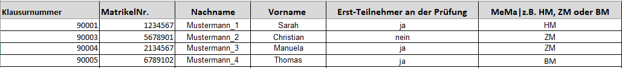

- Auswertung
Entsprechend Ihren Angaben zu Bewertungsschema, Bestehensgrenze erhält der Prüfungsverantwortliche eine Excel-Tabelle mit allen statistischen Angaben zu den Klausurergebnissen sowie den Dokumenten zur Klausureinsicht, in denen für jeden Klausurteilnehmer ersichtlich ist, welche Frage er wie beantwortet hat und ob die Antwort korrekt beantwortet wurde.
Auf statistisch auffällige Fragen werden Sie hingewiesen.
Ggf. ist eine Korrektur der Auswertung notwendig. Nehmen Sie dazu bitte Kontakt mit dem Prüfungsteam auf.
Ggf. führt der Prüfungsverantwortliche eine Klausur-Nachbesprechung mit Semestervertretern durch.
Die Klausurergebnisse können Sie in Ihrem WueCampus-Kurs veröffentlichen. Die End-Noten schicken Sie bitte an das Studiendekanat.

2. Formatierung der Elektronisch-unterstützten Papierklausur

2.1 Bevor Sie mit der Formatierung beginnen

2.1.1 In der Klausur verwendete Fragetypen und Besonderheiten

Bevor Sie mit der Formatierung beginnen, gehen Sie die Klausur durch und überlegen, welche Fragetypen enthalten sind bzw. als welcher Fragetyp die Fragen angezeigt werden sollen und ob es Besonderheiten zu berücksichtigten gilt, wie z.B. voneinander abhängige Fragen (Reihenfolge der Fragen muss erhalten bleiben).

Folgende Fragetypen werden in den Papierklausuren an der Medizinischen Fakultät verwendet.

TypA-Fragen – nur eine Antwort ist auszuwählen (Folgender Text „Eine Antwort ist auszuwählen.“ wird automatisch angezeigt).
PickS-Fragen – Mehrfachauswahl, Zahl der zutreffenden Antworten wird automatisch angezeigt (bei Kreuzen mehr oder weniger Antwortalternativen als vorgegeben, erhält der Prüfling automatisch Null Punkte)
PickX-Fragen - Mehrfachauswahl ohne Angabe der Zahl der zutreffenden Antworten
Offene Fragen wie Wortfragen, Zahlenfragen, Textfragen müssen manuell ausgewertet werden. Hinsichtlich der Implementierung dieser Fragen in das word-Dokument nehmen Sie Kontakt zum Prüfungsteam auf.

2.1.2 Bewertungsschemata

Die Wahl des Bewertungsschemas ist Ihnen freigestellt. Das allgemeine Bewertungsschema wird in den Kopfdaten festgelegt.
Eine Erklärung der Bewertungsschemata an Fragebeispielen finden Sie weiter unter Punkt 3 „Bewertungsschemata“.
Die meist verwendeten Bewertungsschemata bei Papier-Klausuren an der Medizinischen Fakultät Würzburg sind AON und PS50P, selten auch MOC.
AON - Bei jeder Abweichung von der vorgegebenen Lösung (Kreuzen einer falschen Antwortalternative und/oder Nicht-Kreuzen der richtigen Antwortalternative) wird die Frage mit 0 Punkten bewertet.
PS50P - Sind mehr als die Hälfte der Antworten richtig klassifiziert (Kreuz bei einer zutreffenden Aussage bzw. kein Kreuz bei einer nicht zutreffenden Aussage), erhält man 50%, bei mehr Abweichungen 0%
MOC - Für jede richtig getroffene Entscheidung (Kreuzen der zutreffenden Antwortalternative bzw. Nichtkreuzen der nichtzutreffenden Antwortalternative) erhält man entsprechend n, der Anzahl der Antwortalternativen 1/n Teilpunkte.
Eine Übersicht weiterer Auswertungsschemata finden Sie auf der Seite von CaseTrain (https://casetrain.uni-wuerzburg.de/eservice/index.shtml).

2.2 Eingabe und Formatierung der Klausurfragen

Sie starten mit einem leeren word-Dokument (.docx-Datei).

Die ersten 3 Zeilen sind die Meta-Daten, die allgemeine Daten zur Klausur beinhalten.

1. Zeile: Titel der Klausur
2. Zeile: Autor
3. Zeile: Notenschema

Anschließend kann ein kurzer klausurspezifischer (Hinweis-)Text folgen - z.B. „Die Klausur beinhaltet 30 Fragen für die Sie 45min Bearbeitungszeit haben.“
Der Hinweistext zum Urheberrecht „Das Kopieren von Schrift- und Bildmaterial…“ wird vom Prüfungsteam eingefügt.

Es folgt die Eingabe der Klausurfragen, dabei sind folgende Hinweise zu beachten.

- (Manuelle) Nummerierung der Fragen: Bitte alle Fragen manuell durchnummerieren mit Punkt und Leerzeichen (z.B. „1., 2. “)
Bilder sind als ipeg - oder png-Datei in MS Word unter „Einfügen“ „Bilder“ als Datei einzufügen. Eine Bearbeitung wie z.B. Zuschneiden muss vorher mit einem externen Programm erfolgen. Eine nachträgliche Bearbeitung der Bilder in Word wird bei der Generierung der Klausur nicht berücksichtigt.
- Kennzeichnung des Fragetyps: Nach der eigentlichen Frage und vor den Antwortalternativen wird die Zeile mit dem Fragetyp eingefügt - Beispiel: Typ:TypA oder Typ:PickS, dadurch wird vom System automatisch ergänzt, wieviele Antwortalternativen zutreffend sind.
- (Automatische) Aufzählung der Antworten: Bitte alle Antwortmöglichkeiten vom Programm nummerieren lassen – verwenden Sie dazu z.B. den Stil a) b) c).
- Markierung der richtigen Antwortmöglichkeit(en): Markieren Sie jede zutreffende Antwortmöglichkeit fett.
- Worttrennung: Bitte verwenden Sie keine manuelle oder automatische Silbentrennung.
- Trennung der Fragen: Bei voneinander unabhängigen Fragen: Zwischen jeder Frage sowie vor der ersten und nach der letzten Frage bitte zwei Minus-Zeichen einfügen („--").

Im Anhang finden Sie eine Beispielklausur mit einer TypA und einer PickS-Frage.

2.5 Generierung einer Musterklausur
Unter https://casetrain.uni-wuerzburg.de/eat/ können Sie eine Musterklausur generieren.
Sollen die Bildgröße wie im Dokument angezeigt werden ist „Bildgröße wie im Dokument“ anzukreuzen“.
Da Sie den Fragetyp bereits gekennzeichnet haben können Sie das Kreuz „OC- und MC-Fragen gemischt?“ weglassen.
Wenn die Klausur fertig formatiert ist und die Musterklausur Ihren Wünschen entspricht, klicken Sie auf den Button „Testausgaben sind OK“ und gehen auf „an Betreuer weiterleiten“.

2.6 Übermittlung Ihrer Klausur an das Prüfungsteam der medizinischen Fakultät
Über https://casetrain.uni-wuerzburg.de/eat/ übermitteln Sie das word-Dokument und ggf. die Teilnehmerliste und haben die Möglichkeit eine Nachricht an das Prüfungsteam zu senden. Bei letzterem wählen Sie das Prüfungsteam der Humanmedizin und geben noch das Prüfungsdatum sowie Ihre E-Mail-Adresse an.
Weiterhin haben Sie hier die Möglichkeit die Art der Randomisierung zu wählen. Vorgegeben sind: keine Randomisierung, nur der Fragen, nur der Antworten, von Fragen und Antworten.
Ist die Reihenfolge bestimmter Fragen wichtig, ist dies dem Koordinator mitzuteilen.
Weitere Angaben zum Ausdruck, Klammerung und Sortierung der Ergebnisse tragen Sie ein.
In der Regel werden auf den Klausuren der medizinischen Fakultät keine Prüflingsdaten aufgedruckt. Im Feld „Prüflinge“ tragen Sie die Zahl der Prüfungsteilnehmer inklusiver gewünschter zusätzlicher Blankoexemplare an.
Das Notenschema für Klausuren der Studiengänge Humanmedizin und Zahnmedizin ist 1,2,3,4,5 mit Bestehensgrenze 60%.
Für Klausuren anderer Studiengänge gelten ggf. andere Bestehens- und Notengrenzen. Erfragen Sie diese bitte bei dem jeweiligen Studiengangskoordinator und senden Sie die uns über das Textfeld unten zu.
Zur endgültigen Übermittlung drücken Sie den Button „abschicken“. Sie erhalten eine E-Mail als Bestätigung.

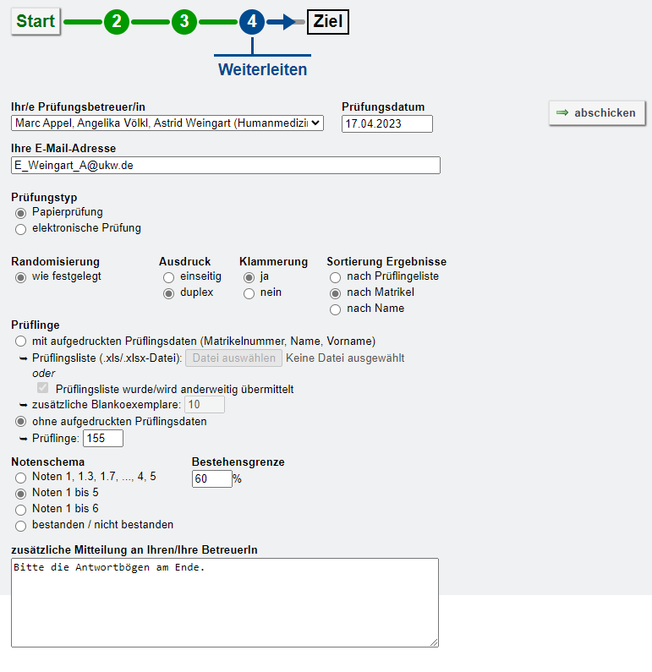

2.8 Formatierungsbeispiel

Beispielklausur elektronisch-unterstütze Papierklausur
Autor: Dozenten Radiologie, Innere Medizin
Schema: PS50P

Die Klausur beinhaltet 2 Fragen für die Sie 5 min Bearbeitungszeit haben.
Viel Erfolg

--
1. Demo – Frage aus der Radiologie
Sie sehen den Röntgen-Thorax (a.p.) eines 77-jährigen Patienten auf der Intensivstation mit linksseitig abgeschwächtem Atemgeräusch im Seitenvergleich.
Vor zwei Tagen wurde eine Mitralklappenrekonstruktion durchgeführt.

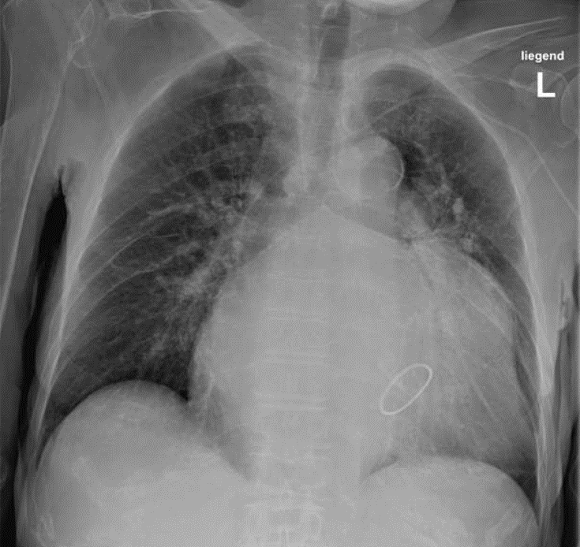
{Copyright: Universitätsklinikum Würzburg, Institut für Diagnostische und Interventionelle Radiologie}

Was ist auf dem Bild am ehesten dargestellt?
Typ:TypA

- Mittellappenatelektase
- Pleuraerguss links
- Einschmelzende Pneumonie im linken Unterlappen
- Hiatushernie / Thoraxmagen
- Kardiomegalie

--
2. Demo – Frage aus der Inneren Medizin
Es ist ein Samstag im Oktober und Sie haben Dienst; Ihr Diensttelefon klingelt. In die Notaufnahme ist eine 42-jährige Patientin mit Angina pectoris. Sie machen sich auf den Weg Richtung Notaufnahme…
In der Notaufnahme angekommen, reicht Ihnen die Pflegekraft das bereits geschriebene EKG:
Man erkennt ST-Streckenhebungen in mehreren Ableitungen.

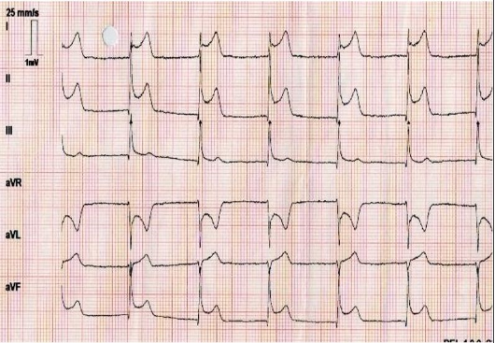
{Untertitel: EKG-Streifen 1.0, CC-BY-NC-ND}
{Copyright: Universität Würzburg}

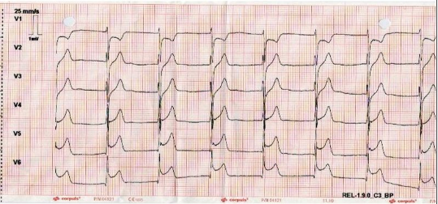
{Untertitel: EKG-Streifen 2.0, CC-BY-NC-ND}
{Copyright: Universität Würzburg}

Welche Maßnahmen leiten Sie als nächstes ein?
Typ:PickS
- Blutentnahme und Bestimmung herzspezifischer Marker
- kurze angepasste Anamnese
- Gabe von 500mg ASS und 5000 IE Heparin
- Organisation eines Akutherzkatheters
- Bei Dyspnoe, Gabe von O2
- Gabe von Atropin
- „Herzlagerung“ Füße leicht Hochgelagert
--

3. Bewertungsschemata

Die nachfolgenden Tabellen geben einen Überblick zur Wertermittlung bei PickS-Fragen durch Verwenden der verschiedenen Bewertungsschemata.

Beispielfrage 1:  Welche Aussagen zu Würzburg treffen zu? (2)  - Würzburg liegt im Regierungsbezirk Unterfranken.  - Würzburg hat über 100,000 Einwohner.  - Würzburgs Bevölkerung ist überwiegend evangelisch-lutherischer Konfession.  - Die Residenz ist nicht UNESCO-Weltkulturerbe.  - Würzburg ist kleiner als Bayreuth. | Beispielfrage 2:  Welche Aussagen treffen zu? (3)  - Das Kleinhirn liegt rostral vom Rückenmark.  - Das Diencephalon liegt kaudal vom Telencephalon.  - Zum Metencephalon gehören Kleinhirn und Pons.  - Der Pons liegt dorsal vom Kleinhirn.  - Das Mesencephalon liegt kaudal vom Myelencephalon.

Schema | Erklärung | Beispielberechnung
AON | = „Alles oder nichts“  Jede Abweichung von der vorgegebenen Lösung ergibt 0%.  *bezogen auf einen Punkt pro Klausurfrage |  | Beispielfrage 1 |  |  | Beispielfrage 2
 |  |  | P1 | P2 | P3 | P1 | P2 | P3 | P4
 |  | A | x | x | x | x | x | x | x
 |  | B | x |  |  | x | x | x
 |  | C |  |  | x | x
 |  | D
 |  | E |  |  |  |  |  | x | x
 |  | Fehler | 0 | 1 | 2 | 0 | 1 | 2 | 3
 |  | Wert* | 1 | 0 | 0 | 1 | 0 | 0 | 0
PS50P | Sind mehr als die Hälfte der Antworten richtig klassifiziert (Kreuz bei einer zutreffenden Aussage bzw. kein Kreuz bei einer nichtzutreffenden Aussage), erhält man 50%, bei mehr Abweichungen 0%.  = bei 0 Fehlern gibt es 100%,  - bei 4 Antwortmöglichkeiten, 1 Fehler 50 %, bei mehr Fehlern 0%  - bei 5 Antwortmöglichkeiten, bis zu 2 Fehler 50 %, bei mehr Fehlern 0%  *bezogen auf einen Punkt pro Klausurfrage |  | Beispielfrage 1 |  |  | Beispielfrage 2
 |  |  | P1 | P2 | P3 | P1 | P2 | P3 | P4
 |  | A | x | x | x | x | x | x | x
 |  | B | x |  |  | x | x | x
 |  | C |  |  | x | x
 |  | D
 |  | E |  |  |  |  |  | x | x
 |  | Fehler | 0 | 1 | 2 | 0 | 1 | 2 | 3
 |  | Wert* (PickS) | 1 | 0 | 0,5 | 1 | 0 | 0,5 | 0
 |  | Wert* (PickX) | 1 | 0,5 | 0,5 | 1 | 0,5 | 0,5 | 0
MOC | Die maximal erreichbare Punktzahl ist bei jeder Frage angegeben. Für jede richtig getroffene Entscheidung (Kreuzen der zutreffenden Antwortalternative bzw. Nichtkreuzen der nichtzutreffenden Antwortalternative) erhalten Sie entsprechend der Anzahl der Antwortalternativen Teilpunkte.  *bezogen auf einen Punkt pro Klausurfrage |  | Beispielfrage 1 |  |  | Beispielfrage 2
 |  |  | P1 | P2 | P3 | P1 | P2 | P3 | P4
 |  | A | x | x | x | x | x | x | x
 |  | B | x |  |  | x | x | x
 |  | C |  |  | x | x
 |  | D
 |  | E |  |  |  |  |  | x | x
 |  | Fehler | 0 | 1 | 2 | 0 | 1 | 2 | 3
 |  | Wert* (PickX) | 1 | 0,8 | 0,6 | 1 | 0,8 | 0,6 | 0,4

